主页页面测试：

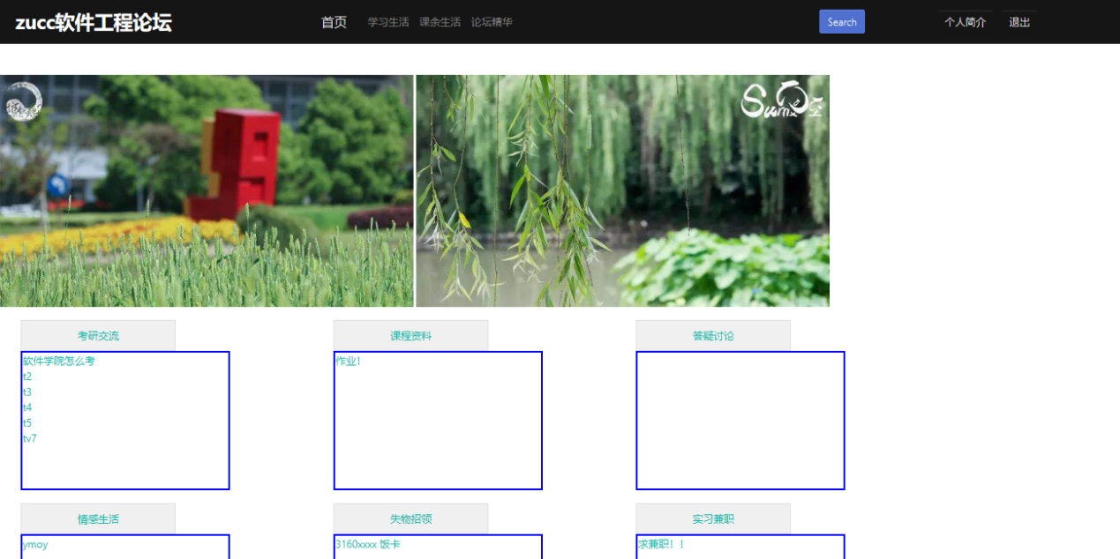

|  |  |  |
| --- | --- | --- |
| 序号 | 名称 | 描述 |
| 1 | 测试页面 | 主页 |
| 2 | 测试内容 | 用户登陆，用户注册，重置密码，用户退出 |
| 3 | 出现的问题 |  |
| 4 | 修改意见 |  |
| 5 | 备注 |  |

个人中心页面测试：

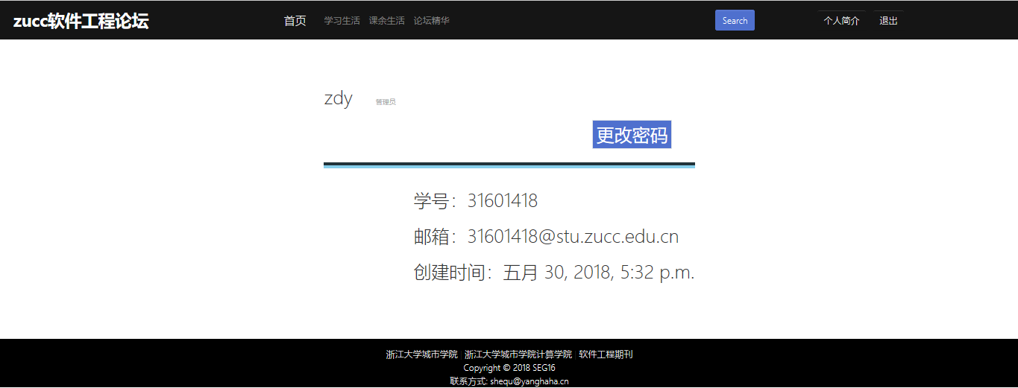

|  |  |  |
| --- | --- | --- |
| 序号 | 名称 | 描述 |
| 1 | 测试页面 | 个人中心页面 |
| 2 | 测试内容 | 更改密码 |
| 3 | 出现的问题 |  |
| 4 | 修改意见 |  |
| 5 | 备注 |  |

帖子列表界面：

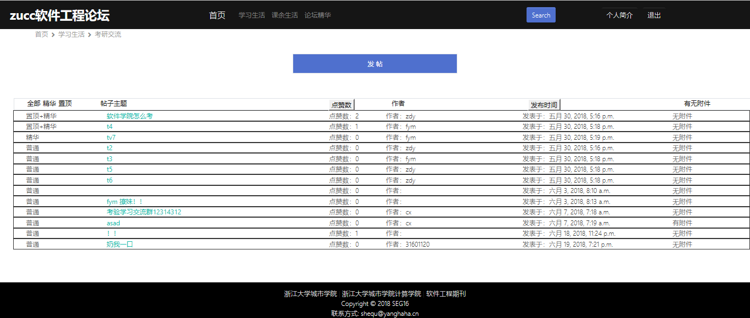

|  |  |  |
| --- | --- | --- |
| 序号 | 名称 | 描述 |
| 1 | 测试页面 | 帖子列表界面 |
| 2 | 测试内容 | 发布帖子，按点赞数排序，按时间排序 |
| 3 | 出现的问题 |  |
| 4 | 修改意见 |  |
| 5 | 备注 |  |

帖子内容界面：

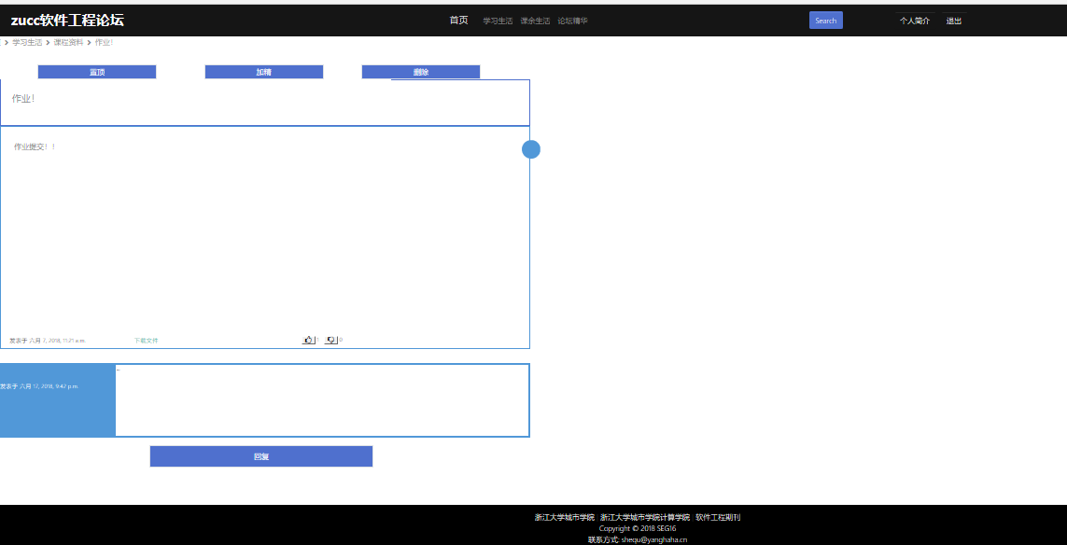

|  |  |  |
| --- | --- | --- |
| 序号 | 名称 | 描述 |
| 1 | 测试页面 | 帖子列表界面 |
| 2 | 测试内容 | 回复帖子，删除帖子，点赞帖子，踩帖子 |
| 3 | 出现的问题 |  |
| 4 | 修改意见 |  |
| 5 | 备注 |  |

若您是管理员：

|  |  |  |
| --- | --- | --- |
| 序号 | 名称 | 描述 |
| 1 | 测试页面 | 帖子列表界面 |
| 2 | 测试内容 | 回复帖子，帖子加精，帖子点赞，帖子删除，点赞帖子，踩帖子 |
| 3 | 出现的问题 |  |
| 4 | 修改意见 |  |
| 5 | 备注 |  |

帖子搜索界面：

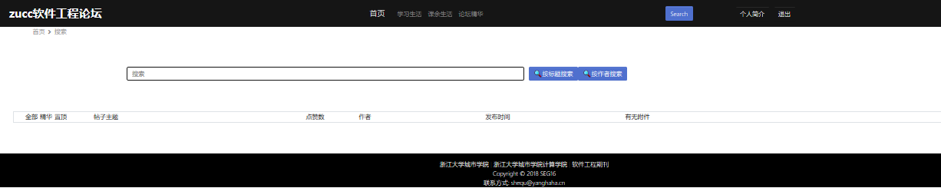

|  |  |  |
| --- | --- | --- |
| 序号 | 名称 | 描述 |
| 1 | 测试页面 | 帖子搜索界面 |
| 2 | 测试内容 | 按标题搜索，按作者搜索 |
| 3 | 出现的问题 |  |
| 4 | 修改意见 |  |
| 5 | 备注 |  |

如果您还发现了其他问题或者有其他的宝贵意见，希望您能按照以下格式反馈给我们：

|  |  |  |
| --- | --- | --- |
| 序号 | 名称 | 描述 |
| 1 | 测试页面 | （所在界面，比如：帖子搜索界面） |
| 2 | 测试内容 | （所做的操作，比如：用户登陆） |
| 3 | 出现的问题 |  |
| 4 | 修改意见 |  |
| 5 | 备注 |  |